

6-1-4.和差问题（二）

教学目标

- 会判断什么样的应用题属于和差问题：已知两个数的和以及两个数的差，要分别求这两个数；
- 并掌握和差问题的特性，为以后继续学习和倍、差倍问题做准备；
- 总结归纳出解决和差问题的方法，并解决一些实际问题．

知识精讲
和差问题是已知大小两个数的和与这两个数的差，求大小两个数各是多少的应用题。
为了解答这种应用题，首先要弄清两个数相差多少的不同叙述方式.有些题目明确给了两个数的差，而有些应用题把两个数的差“暗藏”起来，我们管暗藏的差叫“暗差”。
知道两个数的和，以及它们的差，要求这两个数，解决和差问题需要我们画线段图来分析，方法如下：
(两数的和－两数的差)÷2较小的数 较小的数两数的差=较大的数
(两数的和两数的差)÷2=较大的数 较大的数－两数的差=较小的数

例题精讲

- 学学和思思共有87颗糖果，学学给了思思5颗后，思思比学学还多3颗，原来学学有 颗糖果，思思有 颗糖果．
【考点】复杂的和差问题 【难度】3星 【题型】填空
【关键词】学而思杯，2年级，第7题
学学给了思思5颗后，思思比学学还多3颗，这说明学学比思思多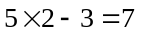颗糖果，利用和差问题，思思有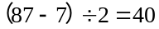颗糖果，学学有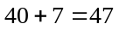颗糖果．
<考点> 和差问题及移多补少问题
【答案】学学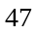颗，思思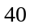颗

- 有大、小两个油桶，一共装油24千克，两个油桶都倒出同样多的油后分别还剩9千克和5千克．问：原来大、 小两个油桶各装油多少千克？
【考点】复杂的和差问题 【难度】3星 【题型】解答
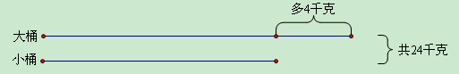
两个油桶都倒出同样多的油后分别还剩9千克和5千克，那么也就是说大桶比小桶多4千克的油，知道这两桶油的和，又找到了这两桶油的差，这道题就变成了典型的和差问题的应用题了．
方法一：大桶：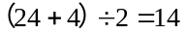（千克） 小桶：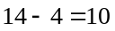（千克）
方法二：小桶：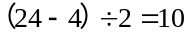（千克） 大桶：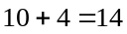（千克）
【答案】大桶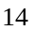千克，小桶千克

- 小华和小敏共有铅笔25枝，如果小华用去4枝，小敏用去3枝，那么小华还比小敏多2枝，小华和小敏原来各有多少枝铅笔？
【考点】复杂的和差问题 【难度】3星 【题型】解答
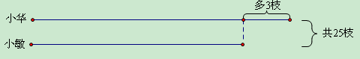
如果小华用去4枝，小敏用去3枝，那么小华还比小敏多2枝，这就说明原来小华的铅笔比小敏的铅笔多3枝．找到了这个暗差，这道题就简单了．
方法一：小华：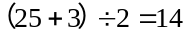（枝） 小敏：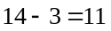（枝）
方法二：小敏：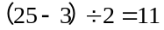（枝） 小华：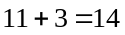（枝）
【答案】小华块，小敏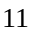块

- 甲、乙两个笼子里共有小鸡20只,甲笼里新放4只,乙笼里取出1只,这时乙笼还比甲笼多1只,求甲、乙两笼原来各有鸡多少只?
【考点】复杂的和差问题 【难度】3星 【题型】解答
这样想:已知甲、乙两个笼子里小鸡的和是20只,根据甲笼里放入4只,乙笼里取出1只,还剩1只可知,甲、乙两个笼里小鸡只数相差:4+1+1=6(只)
解: 1.乙笼比甲笼多多少只？4+1+1=6(只)
2.甲笼原来有小鸡多少只? (20-6)÷2=14÷2=7(只)
3.乙笼里原来有小鸡多少只? 20-7=13(只)或(20+6)÷2=13(只)
答:甲笼里原有小鸡7只;乙笼里原有小鸡13只。
【答案】甲笼只，乙笼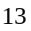只

- 周明和王刚两人数学成绩的和是182分．周明如果多考5分，就比王刚多3分．周明和王刚的数学各考了多少分？
【考点】复杂的和差问题 【难度】3星 【题型】解答
已知周明和王刚两人数学成绩的和是182分，根据条件“周明如果多考5分，就比王刚多3分“可
知，王刚的数学成绩比周明多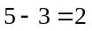（分）．转换成和差问题解答如下：
方法一：王刚：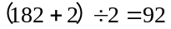（分） 周明：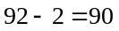（分）
方法二：周明：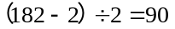（分） 王刚：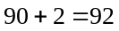（分）
【答案】王刚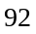分，周明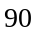分

- 兔妈妈拔了29个萝卜分给了小白兔和小黑兔，因为分的萝卜不一样多，兔妈妈让小白兔给了小黑兔5个，这时再来数发现小黑兔比小白兔多出1个萝卜，你知道原来小白兔和小黑兔各分到了多少个萝卜吗？
【考点】复杂的和差问题 【难度】3星 【题型】解答
这道题关键也是要找到暗差，小白兔给了小黑兔5个后，小黑兔又比小白兔多出1个萝卜，画图来分析，可以得出原来小白兔比小黑兔多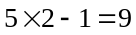个萝卜．这时就可以根据和差问题问题来解决了．
方法一：小白兔：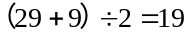（个），小黑兔：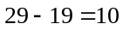（个）
方法二：小黑兔：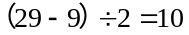（个），小白兔：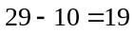（个）．
【答案】小白兔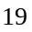个，小黑兔个

豆豆和苗苗各有一盒玻璃球，共有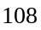粒，豆豆给了苗苗粒，豆豆剩下的玻璃球比苗苗还多粒，原来苗苗有（ ）粒玻璃球。
【考点】复杂的和差问题 【难度】3星 【题型】填空
【关键词】走美杯，3年级，初赛
方法一：现在喵喵有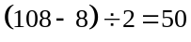粒，因此原来有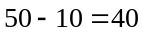粒。
方法二：原来豆豆比苗苗多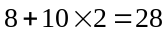粒，因此原来苗苗有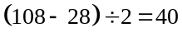粒
【答案】粒

甲乙两个仓库共存大米56包，从乙仓库调8包到甲仓库，两个仓库大米的包数就同样多了，甲、乙两个仓库原有大米各多少包？
【考点】复杂的和差问题 【难度】3星 【题型】解答
乙比甲多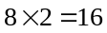（包）
甲：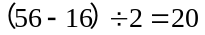（包） 乙：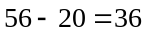（包）
答：甲仓库有大米20包，乙仓库有大米36包．
【答案】甲仓库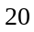，乙仓库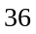包

两箱图书共有66本，甲箱如果借出10本，就比乙箱少4本．甲、乙两箱原有图书各多少本？
【考点】复杂的和差问题 【难度】3星 【题型】解答
已知甲箱借出10本图书后，比乙箱少4本，可知甲箱原来比乙箱多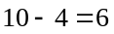（本）图书．
方法一：甲箱：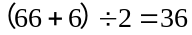（本） 乙箱：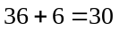（本）
方法二：乙箱：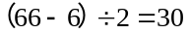（本） 甲箱：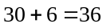（本）
【答案】甲箱本，乙箱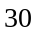本

方方和圆圆共有图书70本，如果方方给圆圆5本，那么圆圆就比方方多4本．问：方方和圆圆原来各有图书多少本？
【考点】复杂的和差问题 【难度】3星 【题型】解答
方方给圆圆5本后，圆圆比方方多4本．，那么芳芳比圆圆多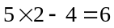（本）图书．原来方方有：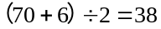（本），圆圆有：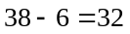（本）．
【答案】方方有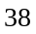本，圆圆有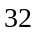本

甲、乙两校共有学生864人，为了照顾学生就近入学，从甲校调入乙校32名同学，这样甲校学生还比乙校多48人，问甲、乙两校原来各有学生多少人？
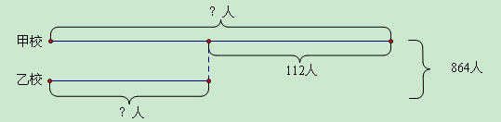
【考点】复杂的和差问题 【难度】3星 【题型】解答
甲、乙两校学生人数的和是864人，根据由甲校调入乙校32人，这样甲校比乙校还多48人可以知道，甲校比乙校多 32×2+48＝112（人）. 112是两校人数差。
①乙校原有的学生：（864-32×2-48）÷2＝376（人）
②甲校原有学生：864-376=488（人）
答：甲校原有学生488人，乙校原有学生376人。
【答案】甲校原有学生488人，乙校原有学生376人

小猴和小熊到动物商店一共买了30块糖，小猴把买的糖给了小熊10块，还比小熊多2块．小熊比小猴少买几块糖？
【考点】复杂的和差问题 【难度】3星 【题型】解答
一共买了30块糖是一个多余的条件，小猴把买的糖给了小熊10块，还比小熊多2块，说明小猴的糖比小熊一共多22块，可画图分析．列式：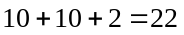（块）,小熊比小猴少买22块糖．
【答案】小熊比小猴少买22块糖

- 二年级原来女同学比男同学多25人，今年二年级又增加了80个男同学和65个女同学，请问：现在是男同学多还是女同学多？多几人？
【考点】复杂的和差问题 【难度】3星 【题型】解答
这道题有两种思维方法：
方法一：如果原来女同学与男同学人数同样多，那么增加后的人数男同学比女同学多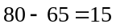 (人)，实际上“原来女同学比男同学多25人”，尽管男同学人数比女同学多增加了15人，结果还是女同学人数多，多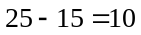 (人)．
说明： 我们也可以这样思考：如果今年二年级增加的男同学人数和女同学人数同样多，都增加65人，那么女同学仍比男同学多25人，实际上男同学比女同学多增加了 (人)，由于“原来女同学比男同学多25人”，所以，增加后的人数女同学仍比男同学多，多 (人)．
列式：（人）
（人）
方法二：我们先不看男同学的变化，先观察女同学的变化，二年级原来女同学比男同学多25人，今年二年级又增加了65个女同学，如果男同学人数不增加，女同学就要比男同学增加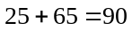（人）．而男同学又增加了80人，现在女同学就比男同学多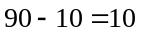人．
列式：（人）
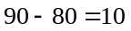（人）
答：现在女同学多，多10人．
【答案】现在女同学多，多10人

- 第七届“小机灵杯”数学竞赛复赛）甲校原来比乙校多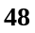人，为方便就近入学，甲校有若干人转入乙校，这时甲校反而比乙校少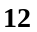人．甲校有多少人转入乙校？
【考点】复杂的和差问题 【难度】3星 【题型】解答
利用移多补少思想思考，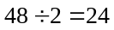（人），当甲校转入乙校24人时，那么甲乙两校的人数就一样多，当甲校继续有同学转入到乙校时，每转入一个同学，甲校就比乙校少2人，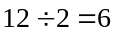，当再从甲校转入6人到乙校时，甲校就比乙校少12人，所以甲校一共转入乙校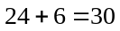（人）时，甲校就比乙校少12人．
【答案】人

甲、乙两筐苹果，甲筐比乙筐多19千克，从甲筐取出多少千克放入乙筐，就可以使乙筐中的苹果比甲筐的多3千克？
【考点】复杂的和差问题 【难度】3星 【题型】解答
从甲筐取出放入乙筐，总数不变。甲筐原来比乙筐多19千克，后来比乙筐少3千克，也即对19千克进行重分配，甲筐得到的比乙筐少3千克。于是，问题就变成最和差问题：和19千克，差3千克。（19+3）/2=11千克，从甲筐取出11千克放入乙筐，就可以使乙筐中的苹果比甲筐的多3千克。
【答案】甲筐取出11千克

- 哥哥今年14岁，妹妹今年8岁，当兄妹俩岁数的和是42岁时，俩人各应该是多少岁？
【考点】复杂的和差问题 【难度】3星 【题型】解答
由于“年龄差”不随年份的推移而变化，所以，兄妹的年龄差始终是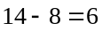 (岁)．当兄妹的岁数和是42岁时，由和差公式可以求解．
哥哥为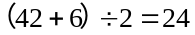 (岁)，
妹妹为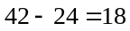 (岁)．
答：那时哥哥24岁，妹妹18岁．
【答案】那时哥哥24岁，妹妹18岁

兄弟俩现在年龄和是28岁，3年前哥哥比弟弟大2岁，兄弟俩现在各多少岁？
【考点】复杂的和差问题 【难度】3星 【题型】解答
3年前哥哥比弟弟大2岁，现在哥哥仍比弟弟大2岁，他们的年龄差不变．
哥哥：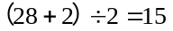 (岁) 弟弟：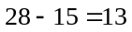 (岁)
答：哥哥现在15岁，弟弟现在13岁．
【答案】哥哥现在15岁，弟弟现在13岁

今年小玲6岁,她父亲34岁,当两人年龄和是58岁时,两人年龄各多少岁?
【考点】复杂的和差问题 【难度】3星 【题型】解答
题中没有给出小玲和父亲的年龄之差,但是已知两人今年的年龄,那么两人的年龄差是34-6=28(岁),不论再过多少年,两人的年龄差是保持不变的,所以当两人年龄和为58岁时,他们的年龄差仍是28岁,根据和差问题就可解此题。
解: 1.父亲的年龄：〔58+(34-6)〕÷2=〔58+28〕÷2=86÷2=43(岁)
2.小玲的年龄：58-43=15(岁)
答:当两人年龄和为58岁时,父亲的年龄是43岁,小玲的年龄是15岁。
【答案】父亲的年龄是43岁,小玲的年龄是15岁

今年小强7岁，爸爸35岁，当两人年龄和是58岁时，两人年龄各多少岁？
【考点】复杂的和差问题 【难度】3星 【题型】解答
题中没有给出小强和爸爸年龄之差，但是已知两人今年的年龄，那么今年两人的年龄差是35-7=28（岁）.不论过多少年，两人的年龄差是保持不变的.所以，当两人年龄和为58岁时他们年龄差仍是28岁.
爸爸的年龄：[58＋（35-7）]÷2=[58＋28]÷2=86÷2=43（岁）
小强的年龄：58-43＝15（岁）
答：当父子两人的年龄和是58岁时，小强15岁，他爸爸43岁。
【答案】小强15岁，他爸爸43岁

- 请根据图7中的信息计算，白兔原有胡萝卜 个，灰兔原有胡萝卜 个。
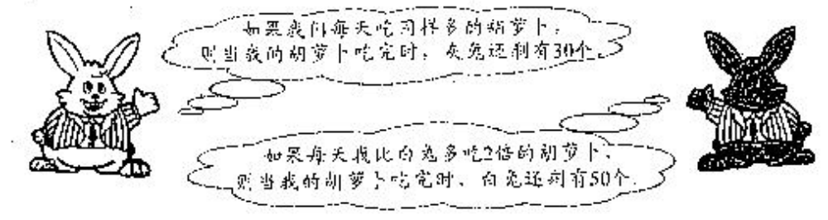
图7
【考点】复杂的和差问题 【难度】4星 【题型】填空
【关键词】希望杯，4年级，1试
灰兔的胡萝卜比白兔的多50个.白兔的胡萝卜比灰兔的一半多50个，所以灰兔的胡萝卜的一半为50+50=100个,灰兔的胡萝卜有100×2=200个，白兔有200－50=150个.
【答案】白兔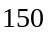个，灰兔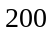个

- 有三块布料一共190米，第二块比第一块长20米，第三块比第二块长30米．每块布料各长多少米？
【考点】复杂的和差问题 【难度】3星 【题型】解答
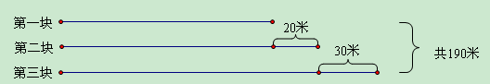
先画线段图，从线段图可以看出，以第一块为标准，第二块减少20米，第三块减少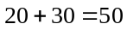 (米)，总和减少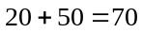 (米)，即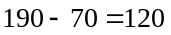(米)．120米相当于第一块布料长的3倍，求出第一块布料的长度，第二块、第三块就可以求出．
⑴ 第一块布料长度的3倍是：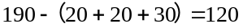 (米)
⑵ 第一块布料的长度是： 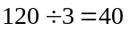(米)
⑶ 第二块布料的长度是： 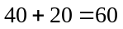(米)
⑷ 第三块布料的长度是： 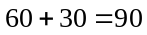(米)
【答案】第一块布料的长度米，第二块布料的长度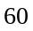米，第三块布料的长度米

甲、乙、丙三个数的和是105，甲数比乙数多4，乙数比丙数多4，求丙数．
【考点】复杂的和差问题 【难度】3星 【题型】解答
已知甲数比乙数多4，乙数比丙数多4，可求出甲数比丙数多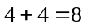．如果甲数少8，乙数少4，则甲、乙、丙三数相等，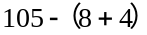，差正好是丙的3倍，除以3便可求出丙数． ’
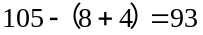
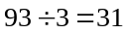……丙数
答：丙数是31。
【答案】丙数是31

有3条绳子，共长95米，第一条比第二条长7米，第二条比第三条长8米，问3条绳子各长多少米？
【考点】复杂的和差问题 【难度】3星 【题型】解答
以第一条绳子为标准，变化后的绳子总长 95-7＋8=96（米）
第二条绳长： 96÷（1＋1+1）=32（米）。
第一条绳长：32＋7=39（米）。
第三条绳长：32-8=24（米）.
【答案】第一条绳长39米，第二条绳长32米，第三条绳长24米

学而思学校新进99本书，分给三、四、五三个年级，三年级比四年级多分了2本，四年级比五年级多分了5本，三个年级各分得多少本书?
【考点】复杂的和差问题 【难度】3星 【题型】解答
我们用图来表示题意：
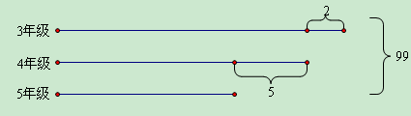
此题从两个数量扩展到三个数量．已知三年级比四年级
多分了2本，四年级比五年级多分了5本，
从线段图上可以清楚地看出：三年级比五年级多分了2＋5＝7(本)．
如果三年级少拿7本，四年级少拿5本，那么书的总数就要减少7＋5＝12(本)，
总共就是99－12＝87(本)．
87本相当于五年级所有的书本数的3倍，由此可以算出三年级四年级五年级三人各自书本的数量．
五年级：[99－(2＋5)－5]÷3＝29(本)
四年级：29＋5＝34(本)
三年级：34＋2＝36(本)
【答案】三年级36本，四年级34本 ，五年级29本

草地上有黑兔、白兔、灰兔共27只，黑兔比白兔多2只，灰兔比白免少2只．黑兔、白兔、灰兔各有多少只？
【考点】复杂的和差问题 【难度】3星 【题型】解答
画图分析：
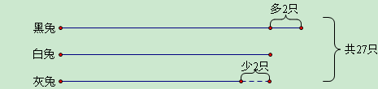
黑兔比白兔多2只，灰兔比白免少2只，把黑兔比白兔多的，补到灰兔比白免少的部分，这样黑兔、白兔、灰兔共27只也可以看成是3倍白兔这么多，因此可以先求出白兔的只数．
列式：白兔：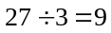（只）黑兔：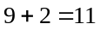（只） 灰兔：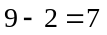（只）
【答案】白兔只，黑兔只， 灰兔只

小琴、小静、小莲三人年龄和是20岁，小琴比小静大1岁，小莲比小静小2岁．三人的年龄各是几岁？
【考点】复杂的和差问题 【难度】3星 【题型】解答
以小静为标准，小琴比小静大1岁，小莲比小静小2岁，把小琴比小静大的1岁，补给小莲，那么小琴现在和小静一样大，而小莲比小静就只小1岁，如果再加上1岁，也和小静一样大．
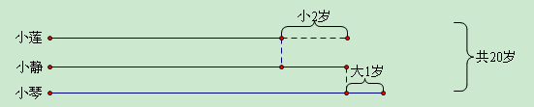
那么现在小静年龄的3倍就应该是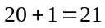（岁）．接下来就可以分别求出三人的年龄．
⑴ 小静年龄的3倍是：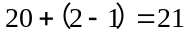（岁）
⑵ 小静现在的年龄是：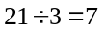（岁）
⑶ 小琴现在的年龄是：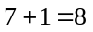（岁）
⑷ 小莲现在的年龄是：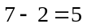（岁）
【答案】小静年龄岁，小琴年龄岁，小莲年龄岁

三个小组共有180人，一、二两个小组人数之和比第三小组多20人，第一小组比第二小组少2人，求第一小组的人数。
【考点】复杂的和差问题 【难度】3星 【题型】解答
先将一、二两个小组作为一个整体，这样就可以利用基本和差问题公式得出第一、二两个小组的人数和，然后对第一、二两个组再作一次和差基本问题计算，就可以得出第一小组的人数。
一、二两个小组人数之和=（180+20）/2=100人，
第一小组的人数=（100-2）/2=49人。
【答案】第一小组的人数49人

一个三层书架共放书108本．上层比中层多放11本，下层比中层少放5本，上、中、下三层各放书多少本?
【考点】复杂的和差问题 【难度】3星 【题型】解答
中：（108-11+5）÷3=34（本），上：34+11=45（本），下：34－5=29（本）。
评析：（1）此题用画线段图的方法会更直观，易懂。
（2）这道题原题的解法是先求中层的书，这样比较简单.为了更好的锻炼学生对这道题的理解，建议老师可以让学生自己练习先求上层的书的数量，或者先求下层书的数量。
【答案】上45本，中34本，下29本

- 四（1）班投票选举班长，小明得到的选票比小华多14张，小华得到的选票比小玲多8张。如果这3人共得选票54张，那么他们各得选票多少张？
【考点】复杂的和差问题 【难度】3星 【题型】解答
小玲得到选票最少，我们以小玲得到选票张数为标准，画出线段图如下：
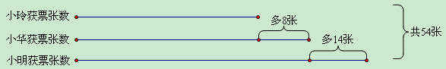
可以先求出小玲获票张数，再求出另外两个人的获票张
数。观察线段图，把小玲获票张数看作1份，把小华获票
张数去掉8张，把小明获票张数去掉（8+14）张，都凑成
1份，总张数减少为：54-8-（8+14）=24（张）。
所以小玲获票张数为：24÷3=8（张）；小华获票张数为： 8+8=16（张）；
小明获票张数为：16+14=30（张）。
【答案】小玲获票张数为8张；小华获票张数为16张；小明获票张数为30张。

- 星期天小明、小强和小佳一起去采摘。小强说：“我摘的苹果最多了，比你们俩摘的苹果总和还多1个。”小明回答说：“是啊。你比我多摘了l0个，但我比小佳多摘了l0个。”那么他们三人共摘了
个苹果。
【考点】复杂的和差问题 【难度】3星 【题型】填空
【关键词】迎春杯，三年级，初赛，3题
如图所示，小强比小明和小佳摘的苹果总和还多1个，即小佳摘的苹果数为10-1=9（个），小明摘的苹果数为10+9=19（个），小强摘的苹果数为19+10=29（个），三人共摘9+19+29=57（个）.
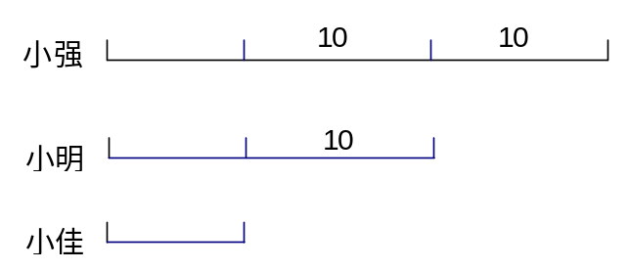
【答案】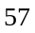个

- 甲的书比乙多9本，比丙多2本，乙、丙共有书47本．问：甲、乙、丙各有多少本书？
【考点】复杂的和差问题 【难度】3星 【题型】解答
和差问题是指两个数的和与差，现在出现了三个数，需要化为两个数的和差问题．因为“甲的书比乙多9本，比丙多2本”，说明乙的书比丙少 (本)．由“乙、丙共有书47本”，乙比丙少7本，可用和差公式求解．
乙有书 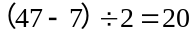(本)，
丙有书 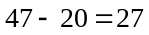(本)，
甲有书 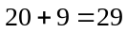(本)．
答：甲有29本，乙有20本，丙有27本．
【答案】甲有29本，乙有20本，丙有27本

- 大象、老虎、猴子三只动物的年龄中，大象和老虎共90岁，大象和猴子共70岁，老虎和猴子共40岁，请你算一算，三只动物各多少岁？
【考点】复杂的和差问题 【难度】3星 【题型】解答
大象、老虎、猴子三只动物的年龄和：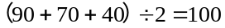（只）
大象的年龄：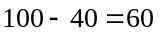（岁）
老虎的年龄：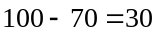（岁）
猴子的年龄：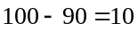（岁）
答：大象60岁，老虎30岁，猴子10岁．
【答案】大象60岁，老虎30岁，猴子10岁

小强、中强、大强去称体重，大强和小强一起称是50千克，小强和中强一起称是49千克，三个人一起称是76千克．三人的体重各是多少千克？
【考点】复杂的和差问题 【难度】3星 【题型】解答
解答这道题，要用比较的方法，要抓住“三个人一起称76千克”这个重要条件．又知“大强和小强一起称50千克”，这样就可先求出中强的体重，或者根据“小强和中强一起称是49千克”可求出小强的体重．
方法一：中强的体重：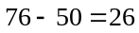（千克）
小强的体重：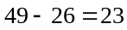（千克）
大强的体重：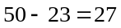（千克）
方法二：大强的体重：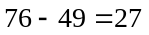（千克）
小强的体重：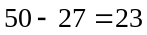（千克）
中强的体重：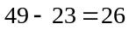（千克）
答：小强23千克，大强27千克，中强26千克．
【答案】小强23千克，大强27千克，中强26千克

甲乙共储蓄32元，乙丙共储蓄30元，甲丙共储蓄22元，三人各储蓄多少元?
【考点】复杂的和差问题 【难度】3星 【题型】解答
甲乙+乙丙+甲丙=32+22+30=84(元) 即2倍的(甲+乙+丙)等于84元
甲+乙+丙=84÷2=42(元) 丙:42—32=10(元) 甲:42—30=12(元) 乙:42—22=20(元)
【答案】 甲12元，丙10元，乙20元

大明、小荣、豆豆三个小朋友去称体重，大明和小荣一起称是55千克，大明和豆豆一起称是49千克，小荣和豆豆一起称是 56千克．三人的体重各是多少千克？
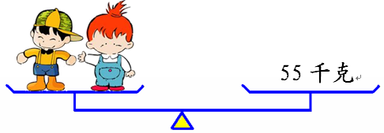
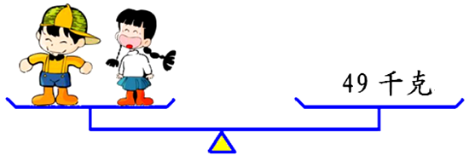
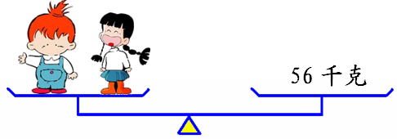
【考点】复杂的和差问题 【难度】3星 【题型】解答
这道题是上一题的拓展，看起来无从下手，但是把50千克、49千克、61千克加起来，其实就是三个人体重的2倍，这样我们就可以先求出三个人的总重量，接下来的思路就跟例10一样了．
列式：三个人的总重量：
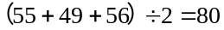（千克）
豆豆的体重：
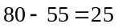（千克）
小荣的体重：
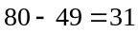（千克）
大明的体重：
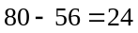（千克）
答：大明24千克，小荣31千克，豆豆25千克．
【答案】大明24千克，小荣31千克，豆豆25千克

- 老师桌上有一大叠作业本，其中有162本不是一班的，143本不是二班的，一班和二班的共有87本．那么二班的作业本共有 本．
【考点】复杂的和差问题 【难度】3星 【题型】填空
【关键词】迎春杯，三年级，初赛，5题
设其他班的作业本数为A，，则二班＋A＝162(本)，一班＋A＝143(本)，可得出二班与一班作业本数的差为：162－143＝19（本），又知道一班和二班共87本，利用和差公式：可求出二班的本数（87＋19）÷2＝53（本）.

- 某校三年级和四年级各有两个班．三年级一班比三年级二班多4人，四年级一班比四年级二班少5人，三年级比四年级少17人，那么三年级一班比四年级二班少 人．
【考点】复杂的和差问题 【难度】3星 【题型】填空
【关键词】迎春杯，三年级，初赛，4题
（1）把人数最少的三二班看成1份，三一班则为1份多4人，则四年级总共为2份多4＋17＝21人，（2）因为四二班比四一班多5人，所以利用和差公式得出：（21＋5）÷2＝13（人）即四二班为1份多13人，四一班为1份多8人.（3）三一班比四二班少13－4＝9（人）
【答案】

- 四年级有4个班，不算甲班其余三个班的总人数是131人；不算丁班其余三个班的总人数是134人；乙、丙两班的总人数比甲、丁两班的总人数少1人，问这四个班共多少人？
【考点】复杂的和差问题 【难度】3星 【题型】解答
乙+丙+丁=131 甲+乙+丙=134，两式相加（甲+丁）+2（乙+丙）=265
而甲+丁=（乙+丙）+1 所以 3（乙+丙）=265-1，乙+丙=88，甲+丁=89
这四个班共有88+89=177人。
【答案】四个班共有177人

地震灾区希望小学正筹备建设图书馆，春蕾小学发动全校同学给山区的学生捐书，二（1）班、二（2）班、二（3）班三个班共捐书300本，二（1）班、二（2）班两个班捐书总数比二（3）班多60本，如果二（3）班拿出20本给二（2）班，则两个班捐书数目相等．求三个班各捐了多少本书？
【考点】复杂的和差问题 【难度】3星 【题型】解答
方法一：如图,二（1）班、二（2）班两个班捐书总数比二（3）班多60本，又知道三个班一共有300本，这样可以先求出二（3）班的本数．
二(3)班有书：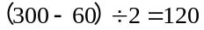 (本)，
二(3)班比二(2)班多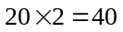 (本)书，
二(2)班有书：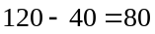 (本)，
二(1)班有书：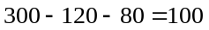 (本)．
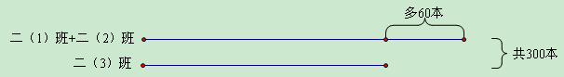
方法二：如图，如果二（3）班拿出20本给二（2）班，则两个班捐书数目相等．那么二（3）班比二（2）班多（本），把这多的40本和二（1）班的其中40本抵消，那么二（1）班剩下的本数比二（3）班多60本，这样就可以先求出二（1）班的本数．
二(3)班比二(2)班多 (本)书，
二（1）班有书：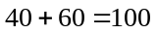（本）书，
二（2）班和二（3）班一共有书：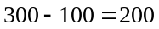（本）
二（2）班有书：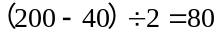（本）书，
二（3）班有书：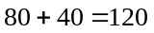（本）书．
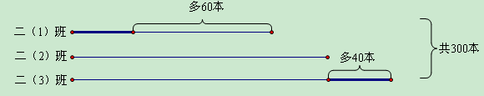
【答案】二（1）班捐书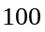本，二（2）班捐书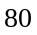本，二（3）班捐书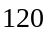本书．

- 老师出了200道题让王亮、李涛、张清三人做．三人每人都作对了120道，且每道题都有人作对．如果把三人都做对的称为简单题，只有一人做对的称为难题，那么难题比简单题多 道。
【考点】复杂的和差问题 【难度】5星 【题型】填空
【关键词】迎春杯，中年级，初赛，9题
这道应用题看似难以入手，利用代数解法则非常简单．设难题有道，简单题有道，中档题（恰有2人作对的）有道，根据题意有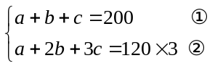由①×②，得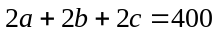 ③，由③②得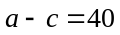，难题比简单题多40道．
说明：在求与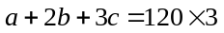差，其本质是和差问题．
【答案】道题

